Votre adhésion est valable pour l’année civile en cours
I- IDENTITE
NOM :
Prénom :
Date de naissance :
Fonction :
Laboratoire Entreprise :
Adresse professionnelle :
Téléphone : Mobile :
Courriel :

J’autorise la SB à diffuser aux membres de la société :
- mon adresse professionnelle oui non
- mon adresse de messagerie électronique oui non

Fait à , le ,
Signature
Cliquer pour insérer votre signature

Cotisations
Tarif étudiant : 20 € (joindre copie de la carte étudiant)
Tarif non étudiant : 40 €
Pour le règlement vous pouvez soit :
Faire établir un bon de commande par votre établissement (cf.ci joint)
Faire parvenir un chèque à l’ordre de la Société de Biomécanique à
Khalil BEN MANSOUR
Université de Technologie de Compiègne - Centre d'Innovation - CS 60319
60203 Compiègne Cedex

II- ACTIVITES DANS LE DOMAINE DE LA BIOMECANIQUE
Thématiques
Biomatériaux et ingénierie tissulaire
Biomécanique cardiovasculaire et respiratoire
Biomécanique cellulaire et tissulaire
Biomécanique des Chocs
Biomécanique ostéoarticulaire
Biomécanique du mouvement et Musculosquelettique
Biomécanique du sport
Ergonomie handicap et réhabilitation
Robotique humanoïde (GMCAO)

Appartenez-vous à d’autres sociétés savantes?
OUI NON
Préciser :

Veuillez compléter et adresser ce formulaire à:
tresorier_SB@biomecanique.org

Président : V. Deplano IRPHE CNRS UMR 7342, Université d’Aix-Marseille
Vice-Président : S. Laporte IBHGC – Ecole Nationale Supérieur d’Arts et Métiers
Trésorier Adj. : K. Ben Mansour Université de Technologie de Compiègne
Secrétaire Général : F. Colloud Institut Pprime UPR 3346 (CNRS, Université de Poitiers, ISAE-ENSMA)

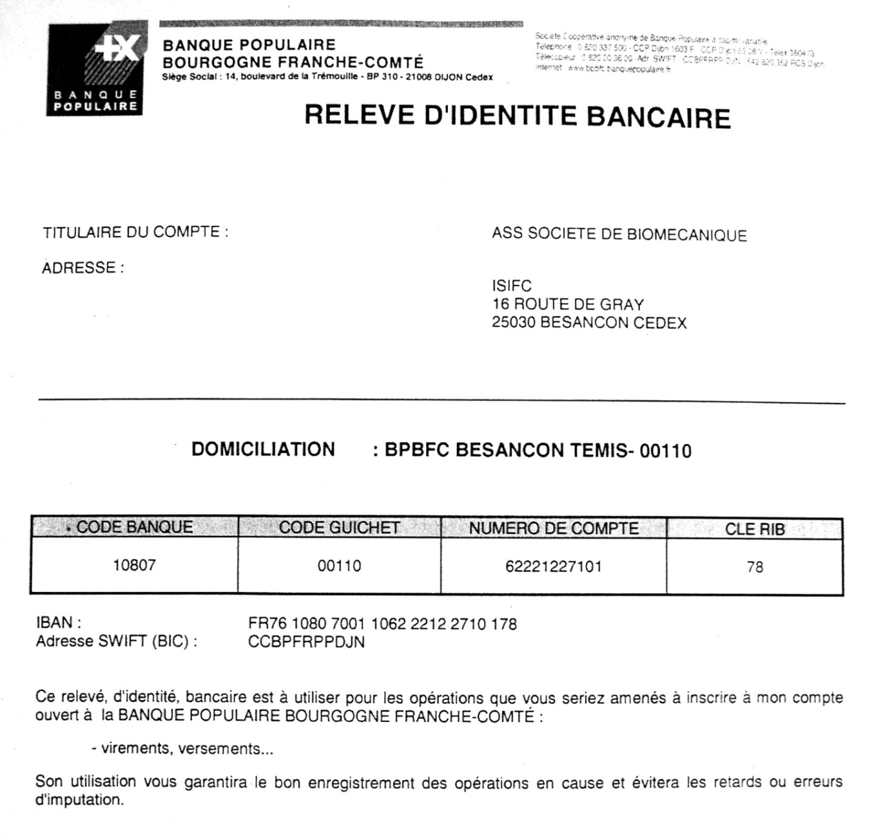
N° de SIRET 49275528500011

